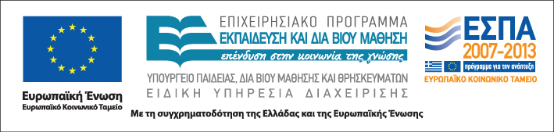

Επιστημονική ομάδα & ομάδα υποστήριξης:

Κουρκούτας Ηλίας
Αναπλ. Καθηγητής Παιδαγωγικού
Τμήματος Δημοτικός Εκπαίδευσης Κρήτης

Τεχνικός της ομάδας υποστήριξης

Ιστοσελίδα
http://www.diapolis.auth.gr

Ηλεκτρονική διεύθυνση
diapolis-drasi4@lists.auth.gr




ΑΡΙΣΤΟΤΕΛΕΙΟ
ΠΑΝΕΠΙΣΤΗΜΙΟ
ΘΕΣΣΑΛΟΝΙΚΗΣ

Δράση: Επιμόρφωση εκπαιδευτικών και μελών της εκπαιδευτικής κοινότητας
Υποδράση: Εξ αποστάσεως Επιμόρφωση, Επιστ. υπεύθυνος: Κωνσταντίνος Μπίκος

ΕΞ ΑΠΟΣΤΑΣΕΩΣ
ΕΠΙΜΟΡΦΩΤΙΚΟ ΣΕΜΙΝΑΡΙΟ

Διαχείριση προβλημάτων σε τάξεις με πολυπολιτισμική σύνθεση

Α’ Θεματικός κύκλος

Διαχείριση δύσκολων καταστάσεων στο πλαίσιο
της τάξης του σχολείου

Ιόνια Νησιά & Δυτική Ελλάδα
23 Ιανουαρίου – 11 Φεβρουαρίου 2012

Α΄ θεματικός κύκλος

Διαχείριση δύσκολων καταστάσεων
στο πλαίσιο
της τάξης του σχολείου
Ηλίας Κουρκούτας

Δευτέρα 23 Ιανουαρίου
Εναρκτήρια εξ αποστάσεως συνάντηση

18:00-19:00
Πρόβα δικτύωσης

19:00-19:45
Παρουσίαση και επίδειξη της διαδικασίας
εισαγωγής και χρήσης της ηλεκτρονικής
πλατφόρμας επιμόρφωσης

Τεχνικός της ομάδας υποστήριξης

19:45-20:00
Διάλειμμα

20:00-20:20
Δομή και οργάνωση τηλεδιδασκαλίας:
Σενάριο εξ αποστάσεως επιμορφωτικού
Σεμιναρίου

Ηλίας Κουρκούτας

20:20-21:30
Εισαγωγή στη θεματική ενότητα:
Διαχείριση προβλημάτων σε τάξεις
με πολυπολιτισμική σύνθεση

Δευτέρα 30 Ιανουαρίου

18:00-20:15
1^{η} τηλεδιδασκαλία

Πέμπτη 2 Φεβρουαρίου

Αυτόνομα οργανωμένη μάθηση
συμμετεχόντων εκπαιδευτικών:
αποστολή δραστηριοτήτων στον επιμορφωτή

Δευτέρα 6 Φεβρουαρίου

18:00-20:15
2^{η} τηλεδιδασκαλία

Πέμπτη 9 Φεβρουαρίου

Αυτόνομα οργανωμένη μάθηση
συμμετεχόντων εκπαιδευτικών:
αποστολή δραστηριοτήτων στον επιμορφωτή

Σάββατο 11 Φεβρουαρίου

On-line ασύγχρονη:
Ανάρτηση ηλεκτρονικού αρχείου από τον επιμορφωτή για την
αξιολόγηση εργασιών Α’ Θεματικού Κύκλου
Αξιολόγηση
Ανατροφοδότηση

